ZY-IV 雷电计数器校验仪

使用说明书

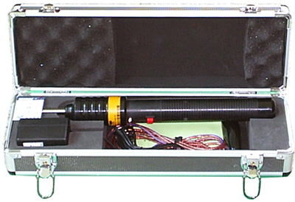

扬州志力电气科技有限公司
1、使用前请先充电，为确保充电效果和延长电池使用寿命，需使用专配的充电器。空电池到充满约需3-4小时，充电器上红灯亮表示正在充电：绿灯亮表示充电完毕。
2、根据计数器安装高度，适当拉出伸缩放电杆。
3、专配的接地线，一端插头插入校验器尾部插孔，另一端夹子接大地。
4、按下红色按钮，接通高压约1秒钟，指示灯亮起（微闪），
即可轻轻点击计数器与避雷器的连接端进行测试。
5、每次点击后，放电杆端头应离开计数器。若需重复测试，不要松开按钮，待1-2秒指示灯又闪烁时，即可再次点击测试。
6、连续测试会导致校验仪发热，请注意适当间隙时间。以减少故障，延长电池寿命。
7、校验器输出分(DC900V,1200V,1600V)高、中、低三档，可通过头部的拨动开关进行调节，以适应测试不同类型或厂牌的计数器。
8、如按下按钮3秒钟以上指示灯仍未闪亮，则表示需要对电池进行充电。
9、校验器请勿随意拆卸。如电池组容量明显下降或充电效率过低，则需更换，请向本公司购买专用电池组。
警告：在指示灯亮起时，人体任何部位切勿碰触放电杆，免受电击。
！
